Estimado Editor:
Exponemos que:
- El manuscrito es original y no ha sido publicado previamente, completo o en parte, o en otro idioma, ni está siendo considerado para publicación en otra revista.
- Si ha existido financiación relacionada con el trabajo plasmado en el manuscrito, así se indica en el texto.
- Todos los autores han leído el texto, son co-responsables, y que la autoría es compartida por todos.
- Se han cumplido los principios éticos y deontológicos en relación a las personas participantes en el estudio remitido.
- La correspondencia referente al manuscrito remitido se realizará con el autor de la correspondencia del que se indicará el nombre (Jesús López Belmonte), dirección completa postal (C/ Jaudenes nº15, 2ºA, 51001. Ceuta, España), teléfono (660650985) y correo electrónico (jesus.lopezb@campusviu.es), y que será esta persona la encargada de mantenerse en contacto con los demás autores para la revisión y aprobación final del artículo.
- Las principales razones y motivos por las que los autores creen que el manuscrito debe ser publicado en Retos es por la relevancia de la temática en la actualidad y la adecuación a las líneas marcadas en la revista.

Jesús López Belmonte | Santiago Pozo Sánchez | Manuel Ricardo Vicente Bujez | Arturo Fuentes Cabrera
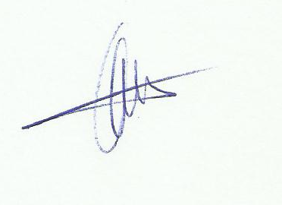 | 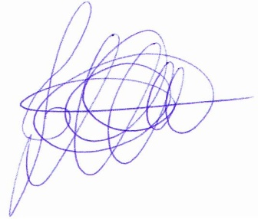 | 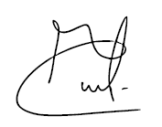 | 